**데이터 구조**

20234014 컴퓨터 공학과 이은정

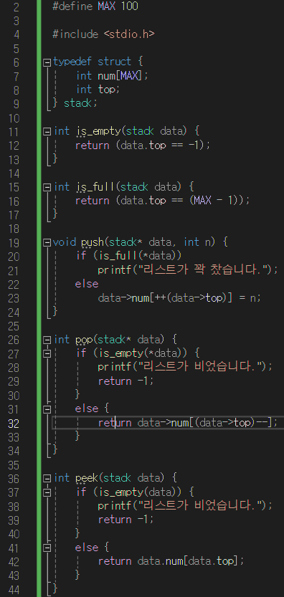

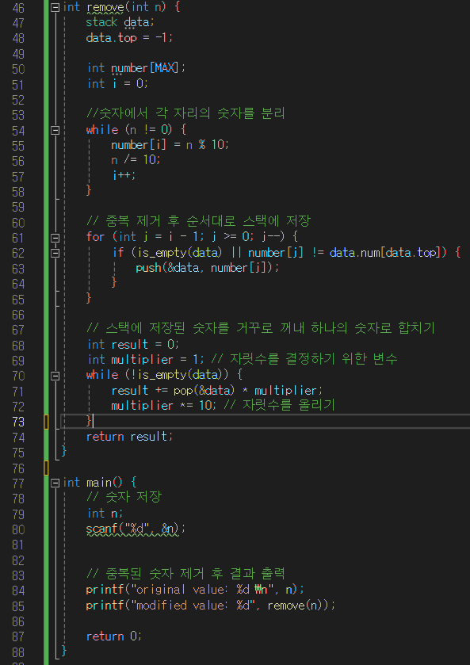

결과:

